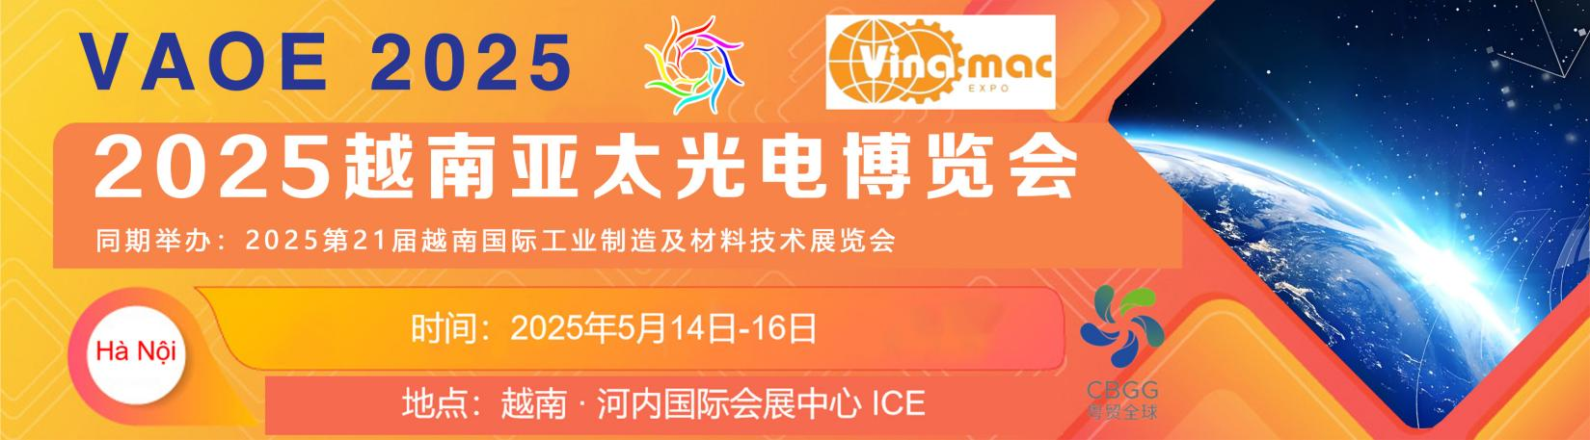

2025越南亚太光电博览会（VAOE)是2025第21届越南国际工业及材料技术展览会VINAMACEXPO 2025的主题展之一。VINAMACEXPO 2025是一个拥有20届成功举办历史的工业装备及材料技术专业展。以工业机械及自动化、半导体、光电、电子生产设备、焊接与切割、金属加工及冶金钢铁、五金机电、材料技术为主要展示推广领域。展会面向越南北方地区主要产业集群市场，采用专业展览+专场买家对接+特邀采购对接+专业越南本土卖场进驻选品+本土工厂拜访+专业市场考察等多项供需对接活动的形式联合举办。展会每年在越南河内市及胡志明市联展各举办一届，在越南本土工业及材料技术领域有广泛的知名度。上一届河内展，吸引来自越南及中国、印度、马来西亚、印度尼西亚、泰国、日本、德国、俄罗斯、意大利等十五个国家和地区的参展参会企业及产品300+，专业观众9186人次，展会效果良好。VINAMAC已成为越南工业机械及自动化、焊接与切割、冶金钢铁及铝加工业、五金机电、材料技术领域越南客商参与国际交流合作、吸引投资、技术转让、促进贸易、提高生产经营活动效率的平台。
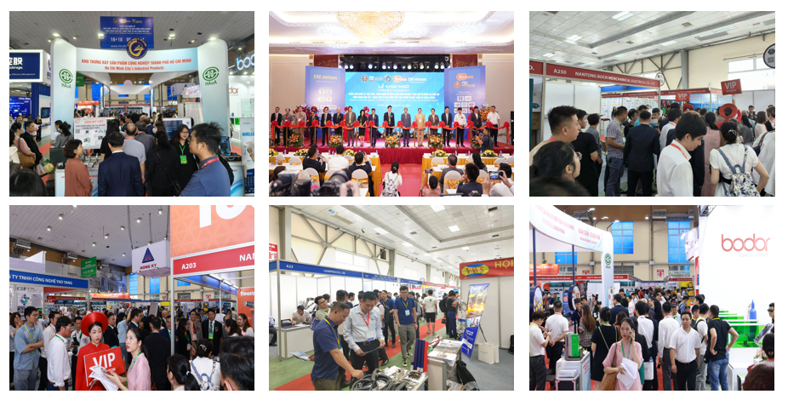
市场背景：

越南是东南亚投资热土：2023年越南人口达到1.03亿，有效外资项目38084个，注册资金4532.6亿美元，累计到位资金2871亿美元。中国大陆直接投资项目约4000个，总注册金额近280亿美元。
规避贸易壁垒的跳板：全球供应链重构背景下，东南亚作为向多地域低关税供货区域，重要性日益展现，尤其是与中国接壤的越南市场。
中国最大贸易伙伴：东盟已是中国最大贸易伙伴，越南是中国在东盟最大贸易伙伴，近年中越经贸总额近年均超2200亿美元，呈连年持续增长趋势。
高速发展的市场：由于工业基础薄弱，重工业发展乏力，越南工业发展所需大部分技术产品依赖进口，一些领域进口比重达90%。加工设备、半导体、光电、零部件和生产材料是进口类别中的大头，年进口额超过1000亿美元，大部分进口中国。越南政府每年计划投资260亿美元引进外国先进机械设备及技术，以提高国内生产力。随着越南外商投资的增长，出口型经济的进一步发展，半导体、电气与电子、汽车、光电等行业也强劲增长，工业技术设备及材料技术产品的引进必将水涨船高。
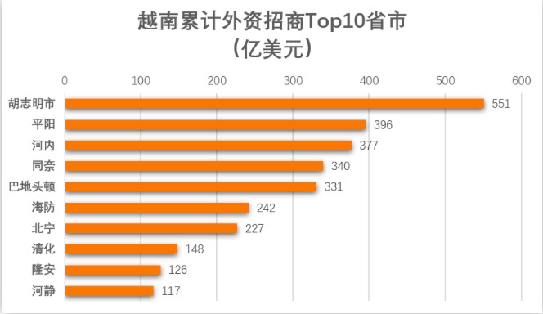

举办地信息：

越南河内市是越南首都，越南政治中心，越南北方经济中心，人口850万。河内为中心的北部地区接壤中国广西及云南两省，地理位置优越，北部经济区包包含河内、北宁、海阳、海防、北江、广宁、宁平、永福、兴安等省份，辐射人口超过3000万的红河三角洲经济区。该地区也是越南交通最便利的地区，各工业区除靠海区域，均毗邻高速公路。主要以电子制造，半导体、光电、机械设备、金属加工、基建、钢铁等为主要产业。吸引三星、富士康、LG、通用、三菱、丰田、比亚迪、哈电、立讯、中海运等国际大型企业投资投产，也是中国企业投资最密集地区。

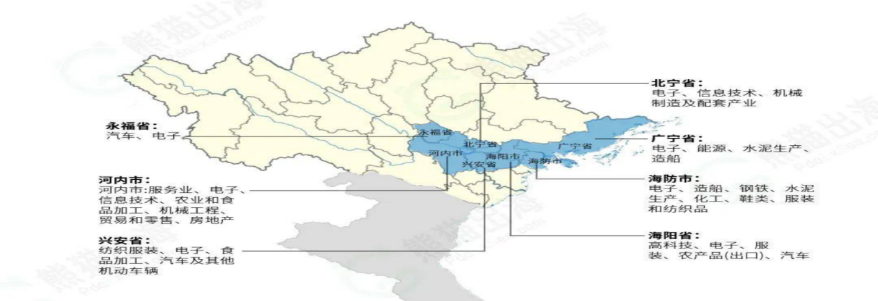
展会亮点：

1.越南工业细分行业专业展会:以工业机械自动化、焊接与切割、金属加工及冶金钢铁、五金机电、材料技术为主的五大主题联合展示的工业制造行业细分展会，20年成功举办经验的积累，服务面向越南北部地区相关工业产业。
2.展期多场细分领域研讨会及产品买家对接活动:越南工业自动化、焊接与切割、金属加工及钢铁冶金、五金机电、材料技术多场细分行业论坛，技术大赛、一对一买家对接，高效的促进专业买家直接与供应商对接。
3.规模及专业度在越南工业制造领域有广泛知名度的展会：工业设备及自化展、金属加工及冶金钢铁展、焊接与切割展、五金工具展等主题展区，让展商面对更加专业的采购商，带来了超10000名专业买家及观众的观摩采购。
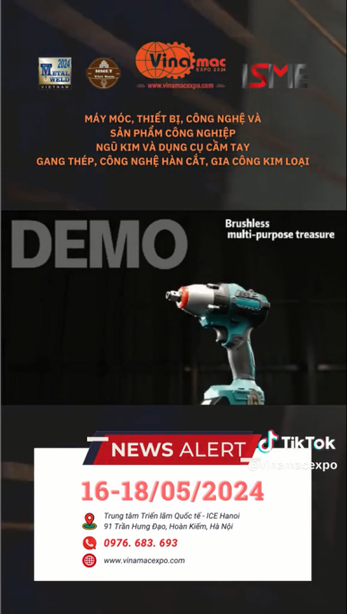
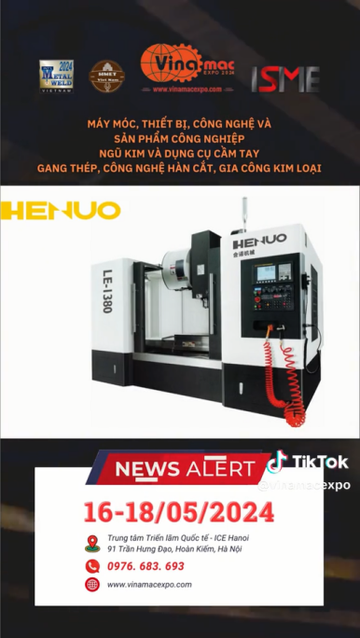
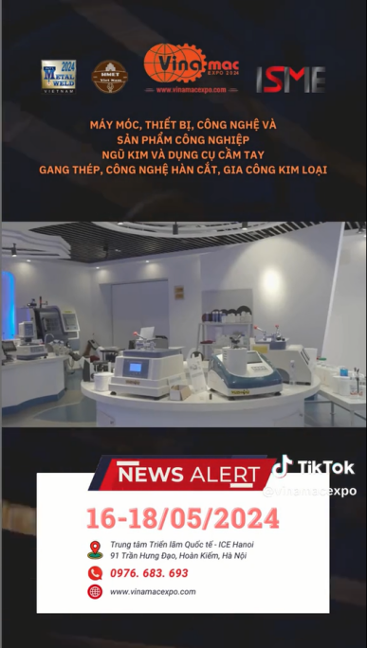
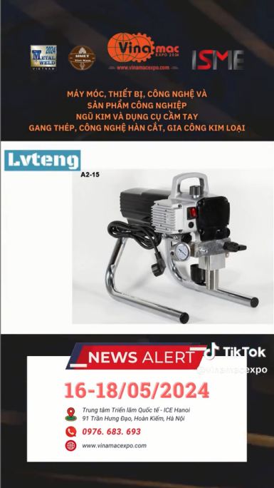
4.展品短视频越南市场定向推广：展商提供产品图片及视频，组委会将提供制作及在TIKTOK、ZALO等平台进行推广，并配备中越双语客服服务买家咨询。
参展方案：

2025越南亚太光电博览会（VAOE)
2025 Vietnam Asia-Pacific Optoelectronics Exhibition
展会时间：2025年05月14至16日
展会地点：越南·河内国际会展中心（ICE）
规划面积：12000平方
支持单位：越南工贸部、越南科学技术部、越南计划投资部、河内市人民委员会、胡志明市人民委员会、越南工商联合会、越南贸易促进局、河内市工贸局、胡志明市工贸局，越南工业区管理委员会
媒体支持：越南电视台、越南之声广播电台、胡志明市广播电视台、工贸报、投资报、胡志明市解放报、胡志明市经济时报、机械制造杂志、当今自动化杂志、化工产业杂志、越南农林报、工业与贸易信息中心、工贸部-Vinanet
组织机构：越南机械企业协会、越南焊接科学技术协会、越南辅助工业协会、越南钢铁协会、越南自动化协会、越南机电协会、越南外国投资企业协会、越南国家广告博览公司
参展费用：
项目 |  | 内容 | 费用
报名费 |  | 报名费、国内外联络、资料登记等 | ￥2000元 /展商
摊位费 | 标摊 | 三面围板展间，英文楣板，地毯，日光灯一盏，咨询台一张，椅子两把，220V/5A电源插座一个。 | ￥39800元/9平方米 | 双开口加收10%；  三开口加收15%；  光地免收。
摊位费 | 光地费 | 18平米起订，光地为净地，展商须另外安排搭建。 | ￥4000元/平方米 | 双开口加收10%；  三开口加收15%；  光地免收。
运输费用 |  | 我公司协助展品运输，具体事宜将承运商与参展商直接确认 | 实际费用按运输指南收取，具体详见随后运输指南
随团费用：另提供参展行程及费用预算；
行程将提供到越南的星级酒店住宿、商务用餐、专车、领队服务、越南签证、行业对话会、对口买家邀约对接、市场考察、商务旅游等增值服务。敬请联系咨询！
参展产品范围
1、精密光学&镜头及摄像模组展区：
光学材料、光学元件、光学成像测量及光学仪器、光学镀膜技术及设备、光学镜头及摄像模组、光学加工设备、机器视觉系统及应用、蓝宝石触摸屏制造、AR&VR
2、信息通信展区：光通信芯片及材料、光通信器件及模块、光缆/光纤传感系统、光测试仪器仪表、光通信系统设备、生产系统设备、广电通信设备、云数据中心、无线通信、运营及服务
3、红外技术及应用展区：红外材料与器件、红外设备及应用、太赫兹监测与成像、紫外技术及应用、毫米波技术及应用
4、智能传感展区：激光雷达、3D视觉、工业传感器及测量、光纤传感器、毫米波雷达、物联网
5、激光技术及智能制造展区:光材料、激光组件及装置、激光器、激光设备、激光特种应用、激光显示与投影、高端智能装备、工业机器人、3D打印/增材制造、微纳技术
6、光电子创新展区：生物医疗光电子、信息光电子技术、光电子新材料、光学技术及应用、智能制造合机器人、AR&VR
7、光电显示展区：A、新型显示区：柔性显示、激光显示、虚拟显示模块（VR）、增强显示模块（AR）、全息显示、电子墨水（Eink）、商用显示、3D显示、虹膜/指纹识别、量子点技术等；B、显示区：液晶面板模块（LCD）、有机电激光(OLED)、QLED,Micro-led,LED、TP等；C、材料区：油墨、光学膜、光学玻璃、光学胶、导电银浆、洁净耗材，靶材，偏光片，玻璃盖板等；D、设备检测仪器区：贴合设备、绑定设备、曝光设备、检测设备、脱泡机、清洁设备、激光设备、测试仪器等 。
8、半导体与5G 应用展展区：半导体设计、封测、制造产厂商；半导体材料/生产设备/封装工艺及设备/测试与封装配套产品等；5G+应用、5G网络规划与设计企业；5G天线及信号发射装置、基站射频器件、光纤光缆等；5G射频、光模块、光器件、芯片、激光器、滤波器、高速连接器；5G硬件设备、5G应用场景、新技术与新产品、APP开发平台；
中国招商组委会：北京拓威国际展览有限公司
手机：李海菊 13161718173（微信同号）
网址：http://nc.ipexpo.cn

